De via MobileCare gegenereerde gegevens kunnen met toestemming van cliënt worden gedeeld met externe partijen. Hieronder valt uiteraard de thuiszorg, maar denk ook aan Ziekenhuizen, Huisartsen, POH’s etc. De behandelaar of wijkverpleegkundige kan aangeven op welke momenten de meetwaardes direct in welke systeem binnen moeten komen. Alle meetwaardes worden continue gemonitord door de 24/7 bemande (medische) service desk met verpleegkundige die eventuele afwijkingen en drempelwaardes in de gaten houden. Door client zelf thuis te laten meten scheelt dit (telefonisch) contact tussen thuiszorg en POH en hebben deelnemers van een MDO allemaal de beschikking over de zelfde informatie.
De financiering is geregeld vanuit de thuiszorgorganisatie en data ontvangen is gratis voor de betrokken zorgaanbieders. Wat kan er gedeeld worden rechtstreeks, in de keten en binnen een MDO.
Vragenlijsten PROM (medisch CAT) scores op:
Volwassenen:
- Angst
- Depressie
- Vermoeidheid
- Reacties op pijn
- Belemmeringen door pijn
- Lichamelijk functioneren
- Slaapstoornissen
- Problemen door slaapstoornissen
- Cognitief functioneren
- Vermogen om aandeel te hebben in sociale rollen en activiteiten
- Algehele gezondheid

Meet gegevens en trends
- Gewicht
- Glucose
- Saturatie
- Temperatuur
- Hartritme pols
- ECG
- Bloeddruk
Leefpatronen
- Dag – nacht
- Slaap
- WC bezoek
- Stappen
- Verbrande calorieën
- Circadian
Hoe wordt dit gedeeld:
- Elektronisch cliënten dossier (ECD)
  - ONS en Pluriform zorg
    - Rechtstreekse verbinding tussen VirtueleThuiszorg en ECD, waardoor de waardes die binnen VirtueleThuiszorg gemeten worden automatisch worden weggeschreven in het dossier van de cliënt
    - Dit wordt automatisch geactiveerd voor alle cliënten bij zorgorganisaties met ONS en Pluriform Zorg
  - EKD
    - Voor iedere zorgmedewerker kan een EKD account worden aangemaakt, waarna de medewerker waardes kan inzien van de cliënten binnen zijn/haar team(s).
    - Dit wordt automatisch geactiveerd voor alle cliënten binnen VirtueleThuiszorg
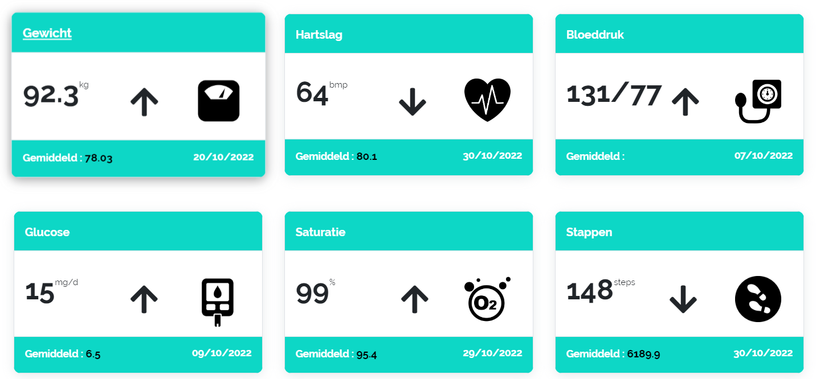
- Cboards
  - Onderdeel van VirtueleThuiszorg, er zijn dus geen kosten voor betrokken partijen. Cliënt dient wel aangemeld te zijn voor VirtueleThuiszorg
  - Direct MDO-omgeving (via video en tekst) voor zowel specialisten als informeel netwerk cliënt
  - Iedereen met een emailadres kan uitgenodigd worden
  - Directe koppeling met HIS/ZIS is een betaalde dienst voor zorgverlener
    - Via Zorgmail indien er nog geen koppeling is tussen de organisatie en Cboards, anders via de koppeling
  - Indien gewenst, vraag het zorgteam dit per team éénmalig zelf aan via klantenservice@vtzn.nl. daarna kan het team zelf boards aanmaken per cliënt

- PGO,
  - Via Zodos (standaard geactiveerd voor iedere client met VirtueleThuiszorg) kan er Persoonlijke Gezondheid Data via MEDMIJ protocol gedeeld worden met iedere zorgaanbieder die MEDMIJ heeft geïmplementeerd
  - Via Carinzorgt kan dit ook indien de VVT organisatie met ONS van Nedap werkt.

- OZOverbindzorg
  - Onderdeel van VirtueleThuiszorg, er zijn dus geen kosten voor betrokken partijen. Cliënt dient wel aangemeld te zijn voor VirtueleThuiszorg
  - Direct MDO-omgeving (via video en tekst) voor zowel specialisten als informeel netwerk cliënt

- Zorgmail
  - Weten of de zorgverlener dit al heeft. Dit moet zorgverlener zelf aangeven.
    - E-mailadres met: 500xxxxxx@lms.lifeline.nl
  - Hoe aan te vragen als de praktijk dit nog niet heeft?
    - Informatie: https://enovationgroup.com/nl/aanbod/producten/enovation-zorgmail/
    - Kosten en aanmelden: https://aanmelden.zorgmail.nl/#/
  - Direct in eigen HIS/ZIS?
    - Ligt aan HIS/ZIS koppeling met Zorgmail.
  - Indien gewenst, neemt de thuiszorg contact op met welzijnscentrum@vtzn.nl om (periodieke) gegevens te laten versturen naar het zorgmailadres

- Beveiligde mail
  - Voor zaken die niet anders gedeeld kunnen worden dan via de mail, denk aan Vivago curves en Leefpatronen, wordt gebruik gemaakt van beveiligde en/of gepseudonimiseerde mails
  - Indien gewenst, neemt de EVV’er contact op met welzijnscentrum@vtzn.nl om (periodieke) gegevens te ontvangen

